

Cahier thématique 7

Configuration de projet ML CI/CD avec l’outil CML

**Manipulation 1**: Création d’un projet CI avec CML et génération automatisée de modèle

Change control

Version 1 : Aout 2020

**Préparé par :** Hafed Benteftifa  
  
© Hafed Benteftifa 2014-2020

Ce document ne peut être utilisé dans le cadre d’une formation, publication papier, site internet ou tout support sans mon accord express.

Aucune reproduction, même partielle, ne peut être faite de ce document et de l'ensemble de son contenu : textes, images, etc. sans mon autorisation express. Pour toutes informations, communiquer avec moi sur [info@degenio.com](mailto:info@degenio.com).

**Manipulation 1:** Création d’un projet CI avec CML

**Objectif**

Procéder à la mise en place du projet DevML avec l’outil CML

**Préliminaire**

* Accès à GitHub

**Démarche**

1. On commence par créer un repository local . Procéder à sa création avec GitHub Desktop, soit

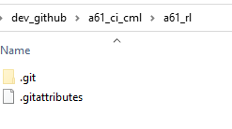

1. Coller les fichiers du projet dans le repertoire

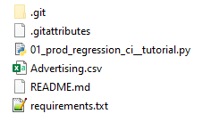

1. Modifier le fichier de requirements pour avoir :

pandas

sklearn

matplotlib

seaborn

numpy

1. Au niveau de GitHub, verifier que repository a été créé, soit:

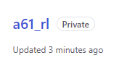

1. Effectuer un push de votre version locale vers le repository GitHub

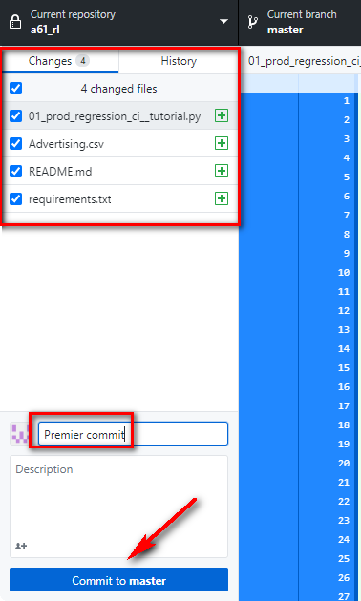

1. Finaliser le push en cliquant sur le bouton comme indiqué.

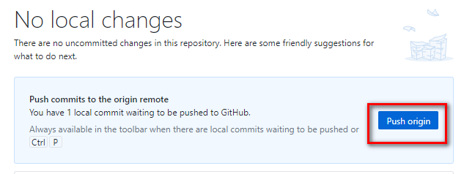

1. Vérifier maintenant que tous les fichiers sont dans le repository, soit :

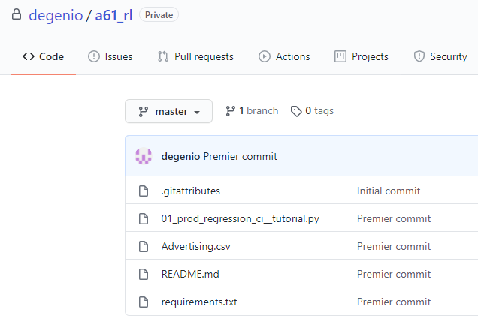

1. Créer un nouveau fichier qui va gérer le workflow ML. LE repertoire sera /.github/workflows. Le nom du fichier n’est pas important mais on devra utiliser l’Extension yam.

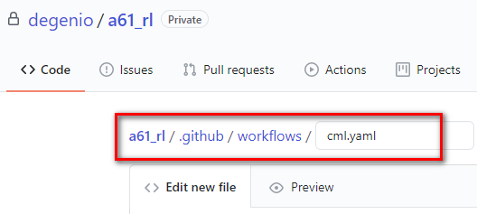

1. Modifier le contenu pour avoir

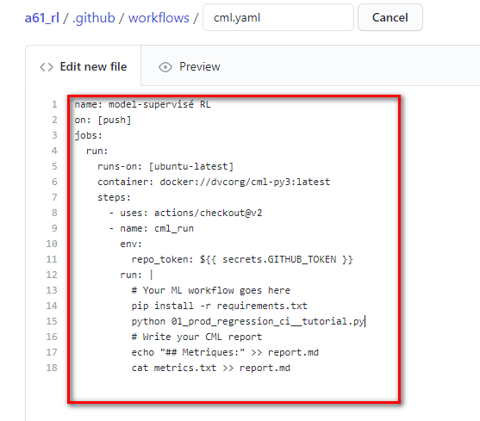

Code :

name: model-supervisé RL

on: [push]

jobs:

run:

runs-on: [ubuntu-latest]

steps:

- uses: actions/checkout@v2

- name: cml_run

env:

repo_token: ${{ secrets.GITHUB_TOKEN }}

run: |

# Your ML workflow goes here

pip install -r requirements.txt

python 01_prod_regression_ci__tutorial.py

# Write your CML report

echo "## Metriques:" >> report.md

cat metrics.txt >> report.md

Note : 1. on a utilisé une sortie vers un fichier report.md. On peut juste aussi indiquer un echo vers le terminal.

2. Noter l’omission du conteneur docker

1. cliquer sur -Commit new file- On fera attention à créer une nouvelle branche de développement comme indiqué.

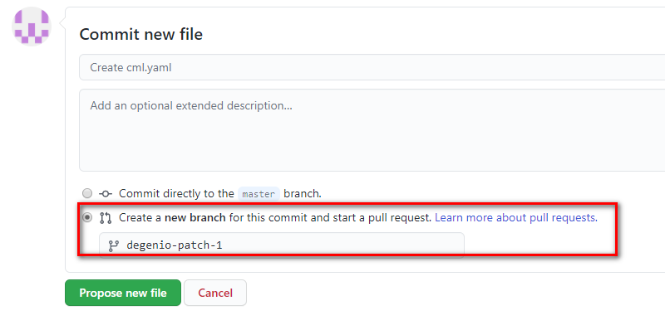

1. Créer un pull request pour tous les membres, soit

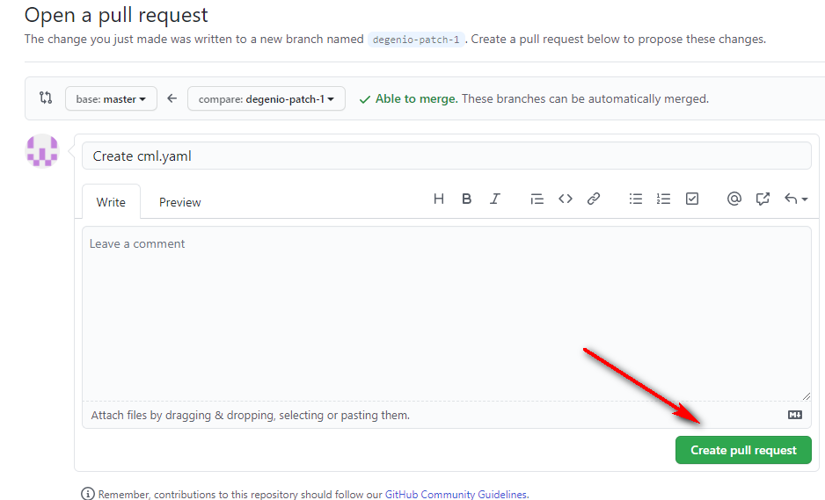

1. Cliquer sur details pour voir le workflow

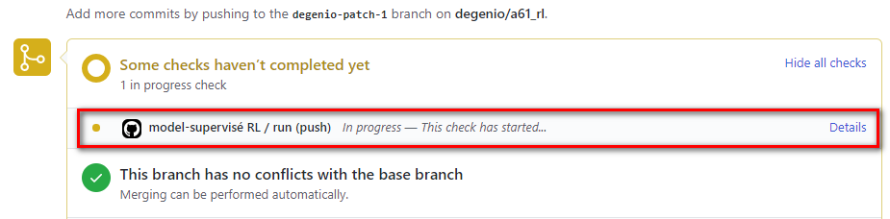

1. Une fois que le workflow est terminé, verifier le cml_run dans la section Details

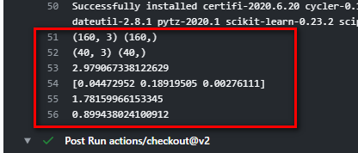

On voit ainsi les valeurs de RMSE et R2.